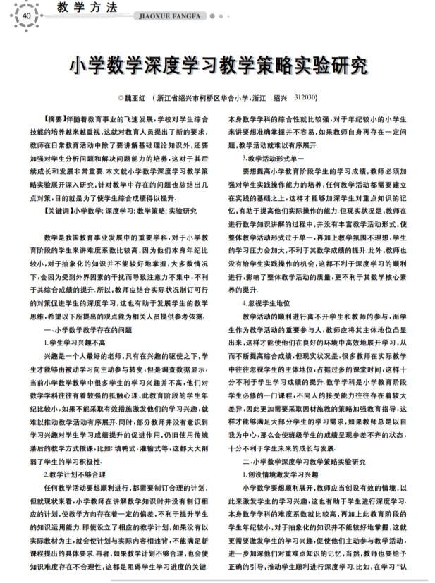
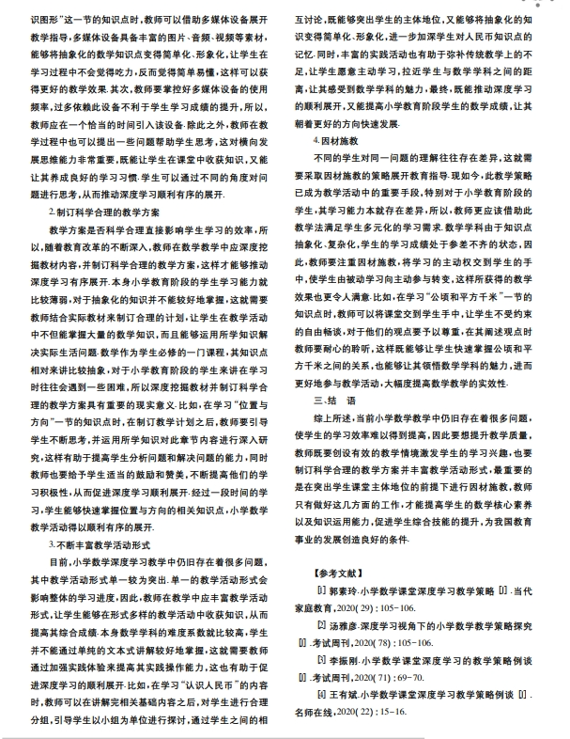
教学反思：文中指出小学生注意力易分散、抽象思维薄弱，深度学习要贴合学情设计活动，这点点醒了我。以往我很少结合生活情境设计探究任务，学生只会做题却不会运用数学解决实际问题，学习浮于表面。同时我忽视分层教学，统一化教学无法兼顾不同学习能力学生，拉大了学习差距。
今后我将转变教学思路，落实深度学习理念。一是突出学生主体，设计动手操作、小组探究活动，引导学生自主推导知识；二是丰富教学形式，结合生活实例搭建具象化学习场景，锻炼学生逻辑思维；三是实施分层教学，设置梯度任务适配不同学生；四是定期复盘课堂，减少单向灌输，注重引导学生梳理知识脉络，真正实现从“学会知识”到“会学、善思”的转变，稳步培育学生数学核心素养。

